- Katı maddeler ağırlıkları nedeniyle bulundukları yüzeye bir kuvvet uygular ve basınç oluşturur.
- Katı maddelerin basıncının büyüklüğü, yüzeye uyguladıkları kuvvet ile doğru orantılıdır.
- Katı maddelerin basıncının büyüklüğü, kuvvet uyguladıkları yüzeyin alanı ile ters orantılıdır.

Özdeş tuğlalar kullanılarak yapılan bir deneyde, tuğla sayısı veya temas yüzeyleri değiştirilerek oluşturulan K, L ve M cisimlerinin yere uyguladıkları basınçların büyüklükleri aşağıdaki grafikte gösterilmiştir.
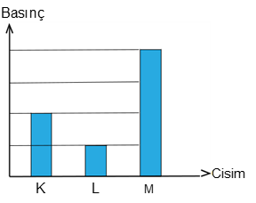
Buna göre bu cisimlerin yer üzerindeki duruş biçimleri aşağıdakilerden hangisidir?

